1.逻辑电路图如图所示，试分析该电路的逻辑功能，给出次态方程。

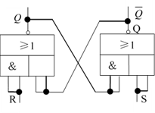

2.写出下图所示触发器的次态方程。

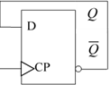

3.写出下图所示触发器的次态方程。

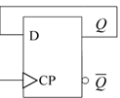

4.写出下图所示触发器的次态方程。

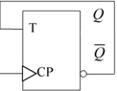

5.写出下图所示触发器的次态方程。

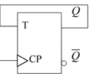

6.写出下图所示触发器的次态方程。

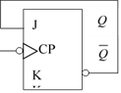

7.写出下图所示触发器的次态方程。

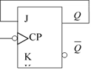

8.有一触发器的电路结构如下图所示，试给出该触发器的特征方程。

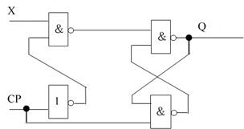

9.请给出由T触发器实现D触发器的电路图。

10.请给出由T触发器实现JK触发器的电路图。